Информационно-просветительский час "Основы отцовства"
На базе городской библиотеки № 1 ГУК "Централизованная библиотечная сеть Осиповичского района" 19 октября 2022 года состоялась встреча с учащимися государственного учреждения «Осиповичский государственный профессионально-технический колледж», посвященная Дню отца.
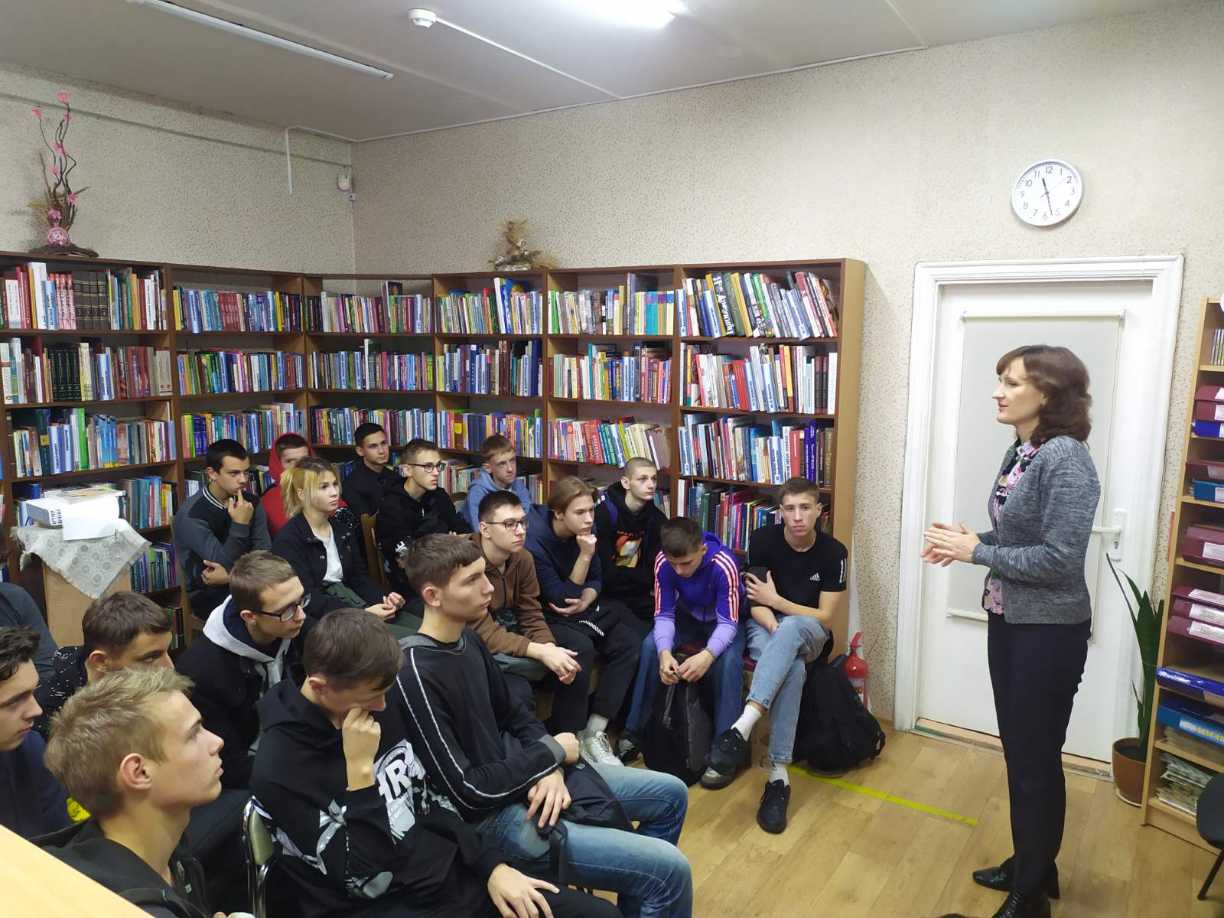
В данном мероприятии приняли участие заведующий городской библиотекой №1 Наталья Александровна Преснякова, инструктор-валеолог учреждения здравоохранения «Осиповичский районный центр гигиены и эпидемиологии» Пересыпкина Татьяна Валерьевна, служитель Белорусской православной церкви «Прихода Иконы Божией Матери «Всех скорбящих Радость» иерей Геннадий Сирошик.

Основная цель выступления заведующего библиотекой: рассказать присутствующим о значимости проведения Дня отца, истоках его происхождения, какие мероприятия в этот день проводят в нашей стране, какое значение имеет для подрастающего поколения, раскрыла основную задачу праздника.
Духовно-моральную сторону этой темы раскрыл священник Геннадий Сирошик, ведь прежде всего, служение отца в семье заключается в том, что собой и своей жизнью он должен явить ребёнку мир, ввести его в общество, показать, каким человеком ему надо стать и к чему стремиться.
О том, как сохранить себя для здорового отцовства и материнства, о том, как алкоголизм, табакокурение, стрессы, ожирение, инфекции передающиеся половым путем негативно сказываются на репродуктивной функции подрастающего поколения рассказала инструктор-валеолог.
Завершилось мероприятие просмотром видеоролика «Дети – зеркало родителей».

УЗ "Осиповичский райЦГЭ"

